市社科学术年会 马克思主义研究学科专场 暨上海市马克思主义研究年度论坛

“马克思主义与民族复兴”

9月21日，上海市社会科学界第十一届（2013）学术年会马克思主义研究学科专场暨上海市马克思主义研究年度论坛在上海市委党校召开。本届年会马研专场暨论坛的主题是“马克思主义与民族复兴”。中共中央党校原副校长李君如、市委宣传部副部长李琪、市委党校常务副校长王国平和市社联党组书记沈国明出席开幕式并致辞，市委党校副校长郭庆松主持开幕式。
该专场暨论坛由上海市社会科学界联合会、中共上海市委党校和上海市中国特色社会主义理论体系研究中心共同举办。在为期一天的研讨中，李君如、姜义华、黄仁伟等30余位知名学者分别做了主旨演讲和专题发言，来自复旦大学、华东师范大学、上海交通大学、同济大学、上海社科院等高校、科研院所以及本市党校系统的300多位理论工作者与会。
与会代表在研讨中指出，为了实现中华民族的伟大复兴，中华民族需要以马克思主义为指导，而马克思主义也需要在指导中华民族的伟大复兴中实现与时俱进。实践证明，只有把马克思主义基本原理同中国的具体实践相结合，才能取得社会主义革命、建设和改革的胜利，马克思主义要实现对民族复兴的指导作用，必须不断实现中国化。
马克思主义与中国实践的结合极大地推动了中华民族命运的改变。正是在马克思主义指导下，中华民族实现民族独立和人民解放的梦想，也使得我们今天比历史上任何时期都更接近中华民族伟大复兴的目标，比历史上任何时期都更有信心、有能力实现中华民族伟大复兴的目标。
复旦社会科学基础部顾钰民教授、陈金华副教授在分专场会上分别作了“论道路自信、理论自信、制度自信的理论与实践基础”、“中国梦:理想主义非乌托邦主义”的主题发言和讨论交流。

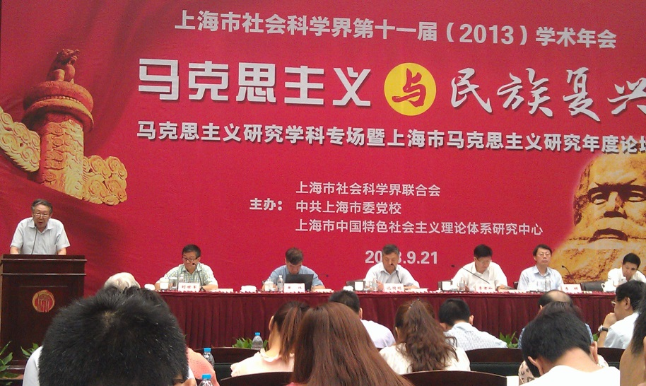

附，论坛议程：

上海市社会科学界第十一届（2013）学术年会
马克思主义研究学科专场暨上海市马克思主义研究年度论坛议程
上海市社联 上海市委党校 上海市中国特色社会主义理论体系研究中心联合主办

主 题：马克思主义与民族复兴

时间：2013年9月21日（周六）
地点：中共上海市委党校

开幕式 9:00～9:30
主持人：郭庆松 中共上海市委党校副校长
致 辞： 沈国明 上海市社会科学界联合会党组书记
王国平 中共上海市委党校常务副校长

主旨讲演 9:30～11:30（每位30分钟）
主持人 刘世军 上海市社会科学界联合会专职副主席

题 目：“中国梦”与马克思主义中国化
讲演人：李君如 中央党校原副校长、教授
点 评： 王建国 中共上海市委党校马克思主义研究院常务副院长、教授

题 目：中国梦与美国梦
讲演人：黄仁伟 上海社会科学院副院长 研究员
点 评： 苏长和 复旦大学国际关系与公共事务学院教授

题 目：历史研究为马克思理论贡献奠定科学基础
讲演人：姜义华 复旦大学原中外现代化进程研究中心主任、教授
点 评： 赵修义 华东师范大学教授

第一分专场 马克思主义视野中的“中国梦”
承办单位：
上海市哲学学会，交通大学马克思主义学院、马克思主义理论研究中心
13:30～16:45（发言12分钟/人）
主持/点评人：李家珉 上海电力学院教授

1、中国梦与“世界历史”
黄力之 中共上海市委党校教授

2、党关于青年论述的方法论启示与中国梦的实现
胡涵锦 上海交通大学马克思主义学院教授

3、基于社会公正的中国富强梦
贺善侃 东华大学人文学院 教授
4、实践观视域中的马克思主义与中国梦
鲍金 上海交大马克思主义学院讲师

5、中国梦:理想主义非乌托邦主义
陈金华 复旦大学社会科学基础部副教授

自由发言、讨论（20分钟）
主持/点评人：黄伟力 上海交通大学教授

6、哲学视域中的人民主体
陈新汉 上海大学哲学系 教授

7、论文化的主导作用
陆扬 复旦大学中文系 教授

8、“最美”精神与雷锋精神的互补：“好生活”的中国形态探索
王强 中共上海市委党校哲学部副教授

9、论共产党人精神家园形成及建设的基本规律
王喜国 南京政治学院上海校区

10、科学发展观是马克思主义发展思想的理论自觉
黄福寿 上海师范大学比较政党研究中心 教授

自由发言、讨论（20分钟）
会议小结：吴晓明 上海市哲学学会会长、复旦大学马克思主义研究院院长

第二分专场 马克思主义视野中的中国特色社会主义
承办单位：
上海市马克思主义研究会，同济大学马克思主义研究院

13:30～16:45（发言12分钟/人）
主持/点评人：丁晓强 同济大学马克思主义研究院院长、教授

1、中国道路对第三世界国家的示范效应
陈学明 复旦大学哲学学院教授

2、略论马克思主义与中国传统文化相结合的五个问题
陈卫平 华东师范大学教授

3、佛教中国化对马克思主义中国化的启示
陈方刘 上海市委党校哲学教研部副教授

4、近20年《亚洲事务》关于中国和平发展的研究
薛念文 同济大学马克思主义学院教授

5、中国特色社会主义形态的整体性研究
袁秉达 上海市委党校科社教研部原主任、教授

自由发言、讨论（20分钟）
休息（15分钟） 15：00-15：15

主持/点评人：周锦蔚 上海市马克思主义研究会副会长

6、“四个特色”内在逻辑的分析
孙力 南京政治学院上海分院教授

7、论道路自信、理论自信、制度自信的理论与实践基础
顾钰民 复旦大学马克思主义学院常务副院长、教授

8、东方社会理论视野中的中国特色社会主义道路自信
陈胜云 中共上海市委党校哲学教研部副主任、教授

9、西方的“生态社会主义”对构建中国特色社会主生态理论的启示
金瑶梅 同济大学马克思主义学院副教授

10、中国特色社会主义基本形态创新研究
刘泾 上海市委党校博士

自由发言、讨论（20分钟）

会议小结：王建国 上海市马克思主义研究会秘书长、上海市委党校马克思主义研究院常务副院长

